Braille sneltoetsen en commando’s voor Android

Gerard van Rijswijk, Koninklijke Visio

In dit overzicht vind je de braillecommando's of sneltoetsen om je Android smartphone of tablet met je brailleleesregel en Talkback te bedienen. De commando's zijn niet leesregel specifiek. Je kunt ze dus bij iedere brailleleesregel gebruiken.

Om de opdrachten te kunnen geven heb je wel een brailleleesregel met braille-invoertoetsen nodig. Het maakt daarbij niet uit of je een standaard brailleleesregel met 40 cellen of een kleiner model (12 of 14 cellen) brailleleesregel gebruikt.

Met braille-invoertoetsen kun je tekst invoeren door de puntcombinaties van de braillesymbolen in te toetsen. Ook kun je hiermee commando’s geven. Je doet dat door braille invoertoetsen in combinatie met de spatiebalk in te drukken.

Behalve met sneltoetsen kun je ook met de knoppen op je leesregel opdrachten geven. Welke opdracht je met welke knoppen kunt geven is afhankelijk van het type leesregel dat je gebruikt. Wil je weten welke dit voor jouw leesregel zijn, raadpleeg dan de documentatie of neem contact op met je leverancier.

Tip: meer over Android en braille leesregels vind je in de trainingsmodule Android leren 11 - Brailleleesregel gebruiken uit de zelfstudie serie Android leren.

Waar vind ik de braille invoertoetsen?
De braille-invoertoetsen bevinden zich doorgaans bovenaan de bovenzijde van de brailleleesregel. De spatie bevindt zich bij veel leesregels onder de braillecellen.
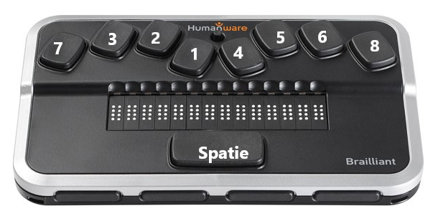
Onder je linkerhand vind je vanuit het midden de volgende toetsen: Punt 1 onder de wijsvinger, Punt 2 onder de middelvinger, Punt 3 onder de ringvinger, en Punt 7 onder de pink.

Onder je rechterhand vind je vanuit het midden de volgende toetsen: Punt 4 onder de wijsvinger, Punt 5 onder de middelvinger, Punt 6 onder de ringvinger, en Punt 8 onder de pink.

Braille sneltoetsen en commando’s voor Android
Let op: Mogelijk ondersteunt je braille leesregel niet alle commando's.

Basistoetsaanslagen

Actie | Toetsaanslag
Overzicht Braille-opdrachten | Punt 1,3,7 en 8
Activeren | Cursorrouteringstoets of enterknop (Punt8)
Aanraken en vasthouden | Houd de cursorrouteringstoets of de enterknop ingedrukt (Punt 8)
Terug | Spatie + Punt 1 en 2
Thuis | Spatie + Punt 1,2 en 5
Volgend item | Punt 4,5 en 8
Vorig item | Punt 1,2 en 7
Scroll vooruit | Punt 1,3,5 en 8
Scroll terug | Punt 2,4,6 en 7
TalkBack-instellingen openen | Punten 2,3,4,5,7 en 8
Het menu TalkBack openen | Spatie + Punt 1,3 en 4
Instellingen voor brailleleesregels | Punt 1,2,7 en 8
openen
TalkBack-spraak dempen en | Punt 1,3,4,7 en 8
dempen opheffen
Zoeken op het scherm | Spatie + Punt 3 en 4
Volgende leesbesturing | Punt 5,6 en 8

Systeemnavigatie

Actie | Toetsaanslag
Recente apps | Spatie + Punt 1,2,3 en 5
Meldingen | Spatie + Punt 1,3,4 en 5
Snelle instellingen | Spatie + Punt 1,2,3,4 en 5
Ga naar boven | Spatie + Punt 1,2 en 3
Ga naar beneden | Spatie + Punt 4,5 en 6
Volgende regel | Spatie + Punt 4
Vorige regel | Spatie + Punt 1
Volgend venster | Punten 2,4,5,6 en 8
Vorig venster | Punten 2,4,5,6 en 7

Web navigatie

Actie | Toetsaanslag
Volgende kop | Punt 1,2,5 en 8
Vorige kop | Punt 1,2,5 en 7
Volgende link | Punt 1,2,3 en 8
Vorige link | Punt 1,2,3 en 7

Bewerken

Actie | toetsaanslag
Cursor naar volgend woord | Spatie + Punt 5
Cursor naar vorig woord | Spatie + Punt 2
Cursor naar volgend teken | Spatie + Punt 6
Cursor naar vorig teken | Spatie + Punt 3
Vorig woord verwijderen | Punt 2 en 7
Ga naar begin van de tekst | Spatie + Punt 1,2 en 3
Ga naar eind van de tekst | Spatie + Punt 4,5 en 6

Heb je nog vragen?
Mail naar kennisportaal@visio.org, of bel 088 585 56 66
Meer artikelen, video’s en podcasts vind je op kennisportaal.visio.org

Koninklijke Visio
expertisecentrum voor slechtziende en blinde mensen
www.visio.org

